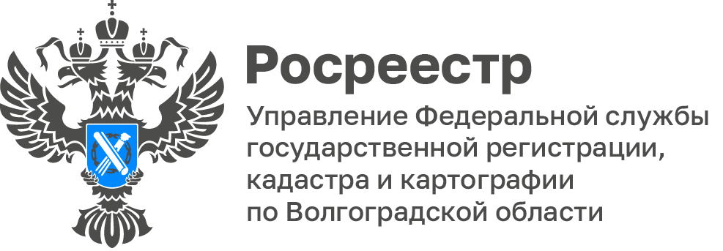

Волгоградский Росреестр рассказал о сервисах получения общедоступной информации об объектах недвижимости

Росреестр с каждым годом расширяет цифровую платформу предоставления различных государственных услуг в электронном виде.
В частности, хорошо зарекомендовали себя сервисы получения общедоступной информации об объектах недвижимости.
Для получения актуальной информации об описании объекта недвижимости, его адресе, сведений о наличии или отсутствии зарегистрированных прав, ограничений или обременений прав, можно воспользоваться одним из следующих способов:
- посредством сервиса «Справочная информация по объектам недвижимости в режиме online» на официальном сайте Росреестра www.rosreestr.gov.ru. Объект можно найти по адресу и кадастровому номеру, по номеру ограничения права, по ранее присвоенному номеру, по номеру права;
- посредством сервиса «Публичная кадастровая карта» на официальном сайте Росреестра https:pkk.rosreestr.ru. Благодаря электронной услуге объект недвижимости можно найти по местоположению на кадастровой карте и определить его кадастровый номер.
Данные электронные ресурсы удобны для быстрого поиска информации о кадастровом номере объекта недвижимости, сведений о форме собственности, виде разрешенного использования, назначении, площади, кадастровой стоимости объектов недвижимости, на публичной кадастровой карте можно также увидеть не только границы и местоположение интересующего объекта, но и государственные границы, границы между субъектами Российской Федерации, муниципальных образований и населенных пунктов, а также границы зон с особыми условиями использования территории.

Воспользоваться данными электронными ресурсами можно бесплатно в режиме реального времени.

Учитывая сложившуюся практику традиционного направления в письменном или электронном виде запросов и обращений, Управление Росреестра по Волгоградской области напоминает, что в соответствии с пунктом 2 части 2 статьи 3.1 Федерального закона от 13.07.2015 № 218-ФЗ «О государственной регистрации недвижимости» (в редакции Федерального закона от 19.12.2022 № 546-ФЗ), предоставление сведений, содержащихся в ЕГРН, а также аналитической информации, полученной на основе сведений, содержащихся в ЕГРН, осуществляется публично-правовой компанией «Роскадастр», созданной в соответствии с Федеральным законом от 30.12.2021 № 448-ФЗ «О публично-правовой компании «Роскадастр» (компания является правопреемником Федерального государственного бюджетного учреждения «Федеральная кадастровая палата Федеральной службы государственной регистрации, кадастра и картографии»).

На территории Волгоградской области полномочия по предоставлению сведений, содержащихся в ЕГРН осуществляет филиал публично – правовой компании «Роскадастр» по Волгоградской области (ранее - филиал Федерального государственного бюджетного учреждения «Федеральная кадастровая палата Федеральной службы государственной регистрации, кадастра и картографии» по Волгоградской области).

Подробную информацию о порядке, форме и способах предоставления сведений филиалом публично – правовой компании «Роскадастр» по Волгоградской области можно получить по номеру (8442) 60-24-60 или обратившись по адресу: 400002, Волгоградская область, г. Волгоград, Советский район, ул. Тимирязева, д. 9.

С уважением,
Балановский Ян Олегович,
Пресс-секретарь Управления Росреестра по Волгоградской области
Mob: +7(987) 378-56-60
E-mail: balanovsky.y@r34.rosreestr.ru

